**Памятка «Права и ответственность несовершеннолетних»**

**Ребенок имеет право:**

- на жизнь, индивидуальность;

- на всестороннее развитие и на уважение человеческого достоинства;

- на имя, отчество, фамилию, на гражданство;

- жить и воспитываться в семье, на общение с обоими родителями и другими родственниками, на защиту;

- на получение содержания от своих родителей и других членов семьи.

Но не только наши родители (законные представители), общество, государство должны помогать нам, сохранить нашу жизнь и здоровье. В первую очередь человек сам должен заботиться о своем здоровье. Здоровье – это самое большое богатство и его нужно беречь.

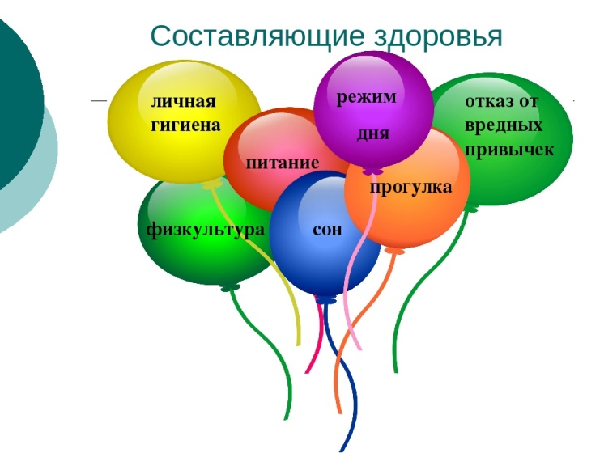

Одна из наиболее острых проблем, вызывающих большую тревогу – употребление и распространение ПАВ. Это явление представляет собой непосредственную угрозу здоровью не только отдельной личности, но и нации в целом.

**Ответственность**

За потребление наркотических средств или психотропных веществ безназначения врача либо новых потенциальноопасных психоактивных веществ предусмотрена

административная ответственность, а также за потребление (распитие) алкогольной продукции, на виновное лицо может быть наложен или административный арест.

К ответственности могут быть привлечены несовершеннолетние лица, которые достигли 16-ти летнего возраста.

В случае, если потребителем является лицо, не достигшее 16 лет, административной ответственности подлежат его родители или законные представители.

Склонение к потреблению наркотических средств, психотропных веществ или их аналогов, совершенное в отношении несовершеннолетнего, наказывается лишением свободы. Уголовной ответственности подлежит лицо, достигшее ко времени совершения преступления шестнадцатилетнего возраста.

Следует также отметить, что за незаконный оборот наркотических средств и психотропных веществ российским законодательством предусмотрена уголовная ответственность. Уголовно наказуемыми считаются незаконное приобретение, хранение, перевозка, изготовление, переработка ПАВ. Уголовной ответственности за преступления в сфере незаконного оборота наркотиков подлежат лица, достигшие шестнадцатилетнего возраста. Исключением является их хищение и вымогательство: ответственность наступает с 14 лет.

**ПОМНИТЕ, наркотики не помогают решить проблемы, наркомания — болезнь. Применение любых наркотических веществ оказывает влияние на психику. Употребление наркотиков — один из путей заражения множеством опасных и смертельных болезней.**

